**横田基地日米友好祭２０２２**

**フードブース出店者向け資料**

**※基地での開催と昨今の情勢により、各資料に記載されている内容等が変更される場合があります。あらかじめご了承の上、出店のご検討をお願いいたします。**

1. **横田基地日米友好祭2022イベント概要**
   1. 開催日時：2022年5月21日（土）、22日（日）
   2. 開催場所：横田基地第五ゲートから駐機場
      1. 友好祭開催場所周辺地図

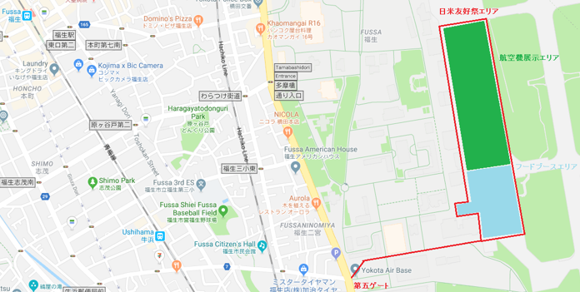

* + 1. 友好祭会場内フードブース周辺地図

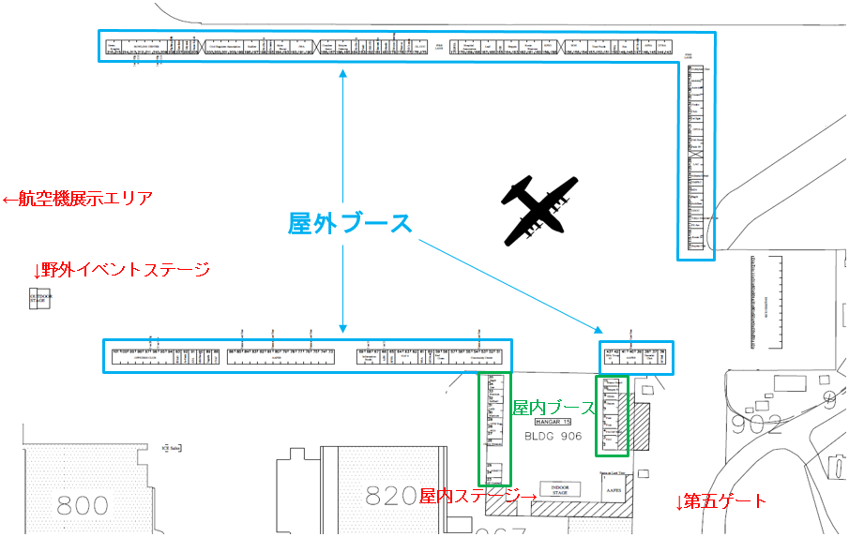

* 1. 来場者数：2日間計15万～20万人（過去の実績による予想です。）

1. **フードブース出店者募集概要**
   1. 1ブースのサイズ：およそ横（正面）3m x 奥行9m + ブース裏に同程度のスペース
   2. 募集ブース数：約30
   3. 応募資格：食品の屋台の出店経験（横田基地日米友好祭の出店経験は問いません。）
   4. 出店料：1ブースあたり20万円からの入札制（入札額は1,000円単位）
   5. 応募方法：下記内容を含めたEメールを [374FSS.yukosai.1@us.af.mil](mailto:374FSS.yukosai.1@us.af.mil?subject=横田基地日米友好祭2022フードブース応募) 宛にお送りください。当方のメールセキュリティーが応募メールを自動的にブロックしてしまう場合があります。Gmailがブロックされにくいためおすすめします。
      1. 応募者情報（団体名、代表者2名の氏名・電話番号・Eメールアドレス）
      2. 希望ブース数
      3. 1ブースあたりの入札額（20万円以上、1,000円単位）
      4. 出店経験の情報（出店したイベント名、時期、売上額等）
      5. 内容を記入した「メニュー表.xlsx」（日本語と英語を併記してください。）
         1. 内臓肉や乳製品の審査が厳しくなっております。材料がわかるようにご記入ください。
      6. ブースのレイアウト（手書き可）
   6. 質問：2.5.記載のメールアドレスにてのみ受け付けております。
   7. 応募締切日：2022年1月31日
   8. 応募確認
      1. 応募メール送信後、2営業日以内に応募確認のご連絡を差し上げます。
      2. 応募確認の連絡が来ない場合は、メールがブロックされてしまった可能性があるため、別のメールアドレスから再度ご応募ください。
      3. 応募締切日を過ぎたご応募は、メールがブロックされてしまっていた場合でも受け付け出来かねます。お早目のご応募をお願いいたします。
   9. 選考：1ブースあたりの入札額を中心に、応募内容全体を考慮して選考いたします。
   10. 選考結果：2月の第一週に選考結果をご連絡いたします。
2. **フードブース出店者説明会兼契約会**
   1. 対象：フードブース出店者募集で当選した出店者
   2. 開催日：2022年2月上旬～中旬（一日限り、6時間程度の予定）
   3. 開催場所：横田基地又はその周辺（JR牛浜・福生駅）選考の結果当選した出店者の説明会兼契約会が2022年2月上旬～中旬に横田基地又はその近辺で開催されます。
   4. 内容：フードブースに関するより詳細な説明や質疑応答と、契約書の署名。
      1. 出店料の支払いは別日に銀行振込を予定しております。銀行振込の場合は、振込手数料は出店者様のご負担にてお願いいたします。
3. **契約後必要書類**
   1. 契約後、以下の書類の提出が必要になります。
      1. 電気要請書
      2. フードブース申請書（公衆衛生課関連）
      3. 食品衛生講習修了証明（公衆衛生課関連。食品衛生講習が行われます。）
      4. 食物と飲み物のリスト（公衆衛生課関連）
      5. フードブース用の最低3億円カバーの保険証書
         1. 対人最低5千万円/人
         2. 対物最低5千万円/件
      6. Gate List（友好祭スタッフ・車両のリスト）
4. **友好祭前日～最終日のスケジュール**

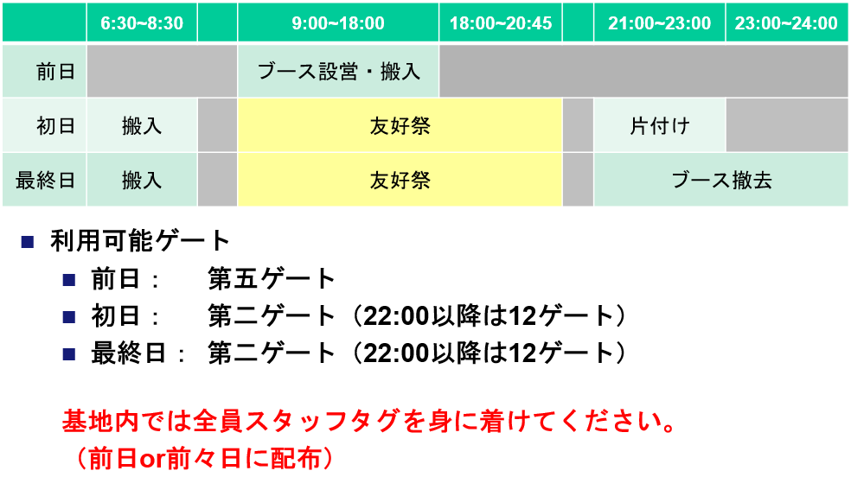

1. **販売品**
   1. 来場者に食べ物を提供する事が目的ですが、食べ物を販売していただければ飲み物やグッズの販売も可能です。
   2. 販売禁止物：タバコ類、アルコール類、ノンアルコール飲料、オイル入りライター、ガラス（ビン）、砂、空くじのあるゲーム、高額商品（１点１万円を超えるもの）、軍払下げ品及び類似物（明らかに偽物と判るものは可）、景品以外での玩具・文具の販売（スーパーボール・風船・紙飛行機など、エリア外に侵入する恐れのあるものは景品でも不可）、事前に申請して許可を得たもの以外
2. **禁止行為**
   1. ブース外での販売（自ブース前での試食の提供は可）
   2. メニューや看板等の自ブース敷地外への設置
   3. ブースで販売している物以外の宣伝（自社や商品等のあらゆる宣伝行為。）
      1. 宣伝行為を行いたい場合は、当方のマーケティング課を通してスポンサー契約をしていただければ可能なため、お早めにご相談ください。
   4. 公序良俗や米軍の規則に反する行為
3. **基地入門時の注意事項**
   1. 身分証：基地内では全員が以下の有効な公的身分証を携行してください。期限切れ等により無効なものでないようにご注意ください。
      1. 日本人：以下のいずれか
         1. マイナンバーカード（写真付きの正式なカード。仮カードは不可。）
         2. パスポート
         3. 運転免許証 + 発行後3か月以内の本籍地記載の住民票
      2. 日本人以外：在留カード
         1. 学生や観光等、労働が目的でない滞在理由の場合は登録できません。
   2. 国籍：日本国籍及びアメリカ国籍以外の方は、基地の制約により入門できない場合があります。個別に確認いたしますので、Gate Listをお早めにご提出いただくか、該当する国籍をお知らせください。
   3. 車両：Gate Listであらかじめ許可された車両のみが入門できます。その他車両に関する詳細は「9.車両」に記載されています。
   4. 徒歩：友好祭当日、来場者と同じ条件で入門・出門する必要があります。特に入門は非常に時間がかかることが予想されるため、車両に乗っての入門をお勧めします。
   5. スタッフ証：友好祭前日辺りに配布されます。Gate Listに登録されたスタッフが必ず身に着けてください。Gate Listに登録されていない、又はスタッフ証を身に着けていない場合、友好祭時間外やエリア外に滞在していると、不法侵入とみなされる場合があります。
4. **車両**
   1. 認められない車両
      1. Gate Listで許可を得ていない車両
      2. バイク
      3. フロント席が確認し辛い（フィルムが窓に貼られている等）
      4. ナンバープレートが確認し辛い
      5. 有効な車検証・自賠責保険証及び任意保険証（対人３千万円以上、対物３百万円以上）の原本が車載されていない
   2. 使用ゲート
      1. 金曜日（友好祭前日）：第五ゲート
      2. 土・日曜日：第二ゲート
      3. 深夜：5.記載の通り、12ゲートからの出門となります。
   3. レンタカー（わナンバー）
      1. わナンバーのレンタカーは友好祭直前までナンバーが不明の場合が多いため、Gate Listのナンバー欄に「わナンバー」と記入して申請することができます。
         1. わナンバーでないレンタカー（第三者から借りた車）にこの例外は適用されません。
   4. 申請可能数：出店ブース数ではなく、出店者毎に数が制限されています
      1. ブース設営及び撤去用（20日と22日）：2台まで
      2. 友好祭中に基地内の友好祭エリア外に駐車し、基地を出入りする用：3台まで
      3. ブース裏スペースに固定する用：レイアウトとGate Listで申請の上、許可された数
         1. キッチンカーや冷蔵車等が想定されます。
         2. ブース設営前にブーススペース正面からブース裏に設置し、友好祭終了後のブース撤去時まで移動させることができなくなります。
         3. ブース裏スペースに太い電源ケーブルが設置されている場合があります。車で踏まないようご注意ください。
   5. 交通ルール
      1. 基本的に日本と同じですが、以下の点にもご注意ください。
         1. 3-Way、4-Wayストップがあります。停止線で停止し、自分より先に停止していた車両が通行から進んでください。
         2. 後部座席の乗員も含め、全員がシートベルトを常に装着している必要があります。トラックの前列3人乗りの中央にあるような、簡易的なタイプのシートベルトは認められません。
         3. 後退するときは、必ず誘導員を配置して行ってください。
         4. 事故が発生した場合は、速やかに横田基地の緊急通報（042-507-6560）に連絡し、友好祭担当者にもお知らせください。
         5. 基地の警官の法令や規則に基づく指示に従ってください。
5. **ブースの設営・撤去**
   1. ブースのサイズ：およそ横（正面）3m x 6m + ブース裏に同程度のスペース
   2. ブーススペースには木製またはテントのブースを設置してください。
   3. 屋外にブースを設置する場合
      1. 強風が吹きやすいため、頑丈なブースを設置してください。
      2. 強風に耐えられる屋根も設置してください。
         1. ワイヤー等で屋根を結ぶのではなく、ネジ等でしっかり固定できるものを使用してください。
   4. 木製のブース
      1. 柱は太さ89mm以上、３面を囲う壁は厚さ9mm以上
      2. 釘や木のささくれ、角でケガををしないように加工
      3. 屋根材はビニールシート又はプラスチックの波板
         1. 他の素材も許可を得られれば可
   5. 来場者に接する部分は、角をクッション材で保護する等、安全面を考慮してください。

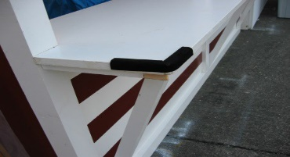

* 1. テントのブース
     1. 柱が直立しているものを使用してください。

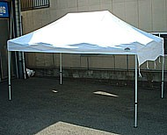

* + 1. 柱がハの字型のテントは会場の強風に耐えられないため、使用しないでください。

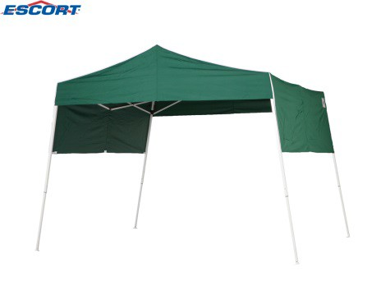

* 1. 来場者が進入できるブース：来場者が前面からしか入退店できないように設置してください。

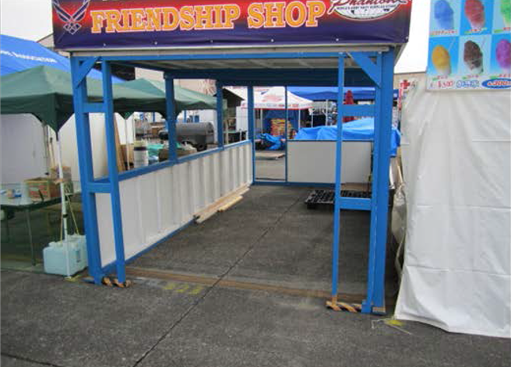

* 1. 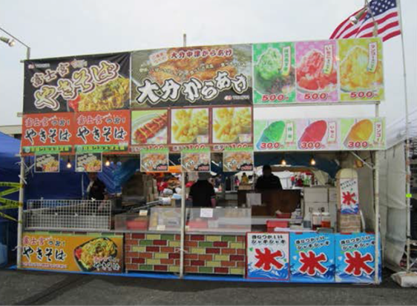来場者が進入できないブース：来場者が前面と側面から進入しないように設置してください。
  2. 柱の固定：つまづかない様に工夫しつつ、各柱をおもりで固定してください。
     1. 水を入れたポリタンク(18L)や重石(20kg)を使用する
        1. 砂袋や砂利袋は使用不可
     2. ロープで吊り下げて固定する
        1. 組紐、ビニール紐は不可

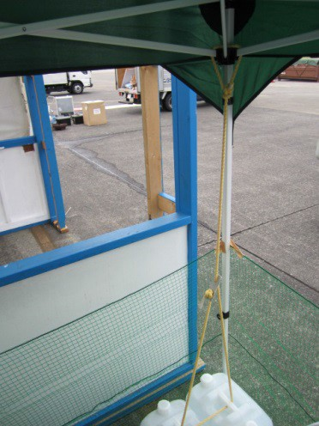 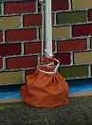 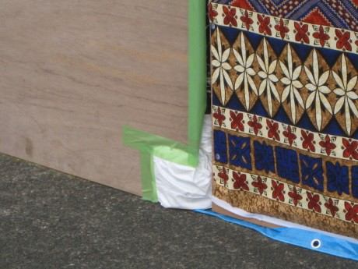

* 1. 安全
     1. 設営・撤去中は保護具（ゴーグル・手袋・靴）を着用してください。
        1. サンダル・草履・クロックス等は使用不可
     2. 脚立のルール
        1. 天板から二段目までに立つことは禁止されています。
        2. 電動工具を使用する際はファイバーグラス、FRP、または木製の脚立を使用
           1. アルミ製は不可
        3. その他脚立の安全な使い方を遵守してください。
     3. 夜間作業中は、周囲に照明がないため各自照明、懐中電灯を持参してください。
     4. ブース裏に車両を設置した際は、エンジンを停止してください。
     5. スタッフ用の椅子やクーラーボックス、その他火気や高熱に弱いものは火気から離して設置してください。

1. **電気**
   1. 電気要請書で申請して許可された電気製品のみ使用できます。
   2. 電源：1回路110V 20A、差込口は4口です。
   3. 冷蔵庫、冷凍庫（リフレージャー内臓のもの）、電熱タイプのウォーマーは延長コードを使用せず電源に直接差し込んでください。
   4. 照明器具その他の設置に延長コード１本のみ使用できます。
      1. 延長コードは複数を繋げないでください。
      2. ブースレイアウトはコンセントの数とコードの長さを考慮して作成してください。
   5. ケーブルは結束バンドでテントやブースに固定してください。
      1. ビニールテープやガムテープは使用しないでください。
      2. 地面に設置しないでください。
      3. 電源は濡れない場所に設置し、降雨時に保護できるようにカバーを用意してください。
         1. 水かさが5cmに達することがあります。
      4. 延長コードはブレーカーとアースピン付きのものを使用してください。
      5. 冷蔵庫等は地面から15cm以上の位置に設置してください。
      6. テントや屋根の継ぎ目の雨漏りに注意してください。
         1. 継ぎ目の下に電気製品や調理器具を設置しないでください。

  

* + 1. 使用禁止の延長コード：ブレーカーが無いもの、2ピンのもの
       1. サージプロテクターは落雷等から機器を保護するものであり、過電流を防止する機能は備わっていません）

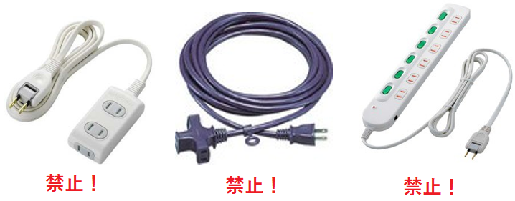

* + 1. 使用可能な延長コード：漏電遮断器付きのもの、ブレーカー・アース付きオス・メス3ピン

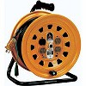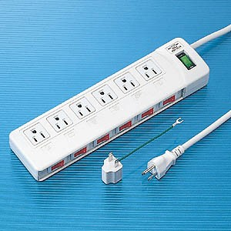

1. **熱・火**
   1. 加熱調理を行うブースは、製造後５年以内の消火器を設置してください。
      1. ABCタイプ5kg以上（スプレータイプ不可）
   2. 加熱調理器具は来場者の手の届かない場所に設置し、ネット等で遮ってください。
      1. ネット等が加熱性素材の場合は、調理器具から30cm以上離してください。
   3. フライヤーや火は40cm以上の空間を作るか、高さ20cm以上の不燃材で遮ってください。
      1. 火の上に鉄板等を置く場合も同様です。
      2. 屋根が燃えたり溶けたりしないよう、屋根の素材にも注意してください。
   4. ガスボンベは直立させ、金属製のチェーンやストラップで強固な支柱等に固定してください。
   5. ガス管を地面に設置する場合は踏まないように保護してください。
   6. 火災や事故が発生したら速やかに緊急通報（042-507-6560）し、友好祭担当者にもお知らせください。

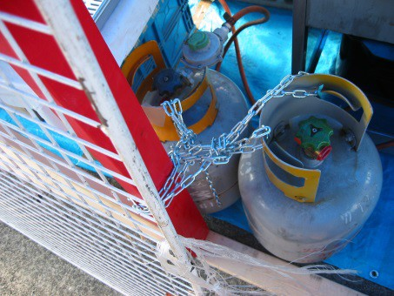 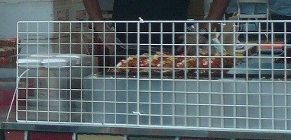

1. **廃棄物**
   1. ゴミは「カン」「ペットボトル」「その他」に分別してください。
      1. ブース内に来場者用のゴミ箱を設置する場合は、分別用のラベルを貼ってください。
         1. スタッフ用のゴミ箱は、分別ができる限りラベルは不要です。
      2. ゴミがあふれる前に回収場所（ダンプスター）に持ち込んでください。
      3. 友好祭会場内にもゴミ箱が設置されています。
   2. 炭・灰の廃棄方法
      1. 友好祭初日の朝に、廃棄物回収担当者が専用の容器を配布します。
      2. 友好祭終了後、容器をブーススペースに置いて撤収して下さい。
   3. 調理用油の廃棄方法
      1. 調理用油の廃棄専用容器が会場に設置されます。（場所は追ってお知らせします。）
      2. 油をこぼさない様に注意してください。
      3. 調理用油に混ざっている食品のかすは、その他のゴミとして廃棄してください。****
2. **洗い場**
   1. 3種類の洗い場が会場に設置されます
      1. 手洗いのみ用（雨水口接続）
         1. 油や洗剤を流せないため、食器の洗浄はできません。

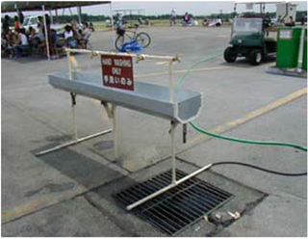

* + 1. トング等用
    2. 食器洗い兼手洗い用
       1. 食べかす等は流し台下に設置されている容器に廃棄してください。

1. **清掃**
   1. ブース内・付近でゴミが散乱しないよう清掃してください。
   2. ゴミは会場内のゴミ箱やダンプスターに分別して廃棄してください。
   3. 水を撒かないでください。
   4. 友好祭終了後、ブーススペース・ブース裏・周辺を清掃してから撤収してください。
      1. ほうき・ちり取り等を持参し、木くず・釘・ねじ等も除去してください。

航空機の駐機場を使用しているため、地面がとても綺麗な状態で撤収する必要があります。

細かいゴミ、油、水以外の液体等も残らないように配慮、清掃をお願いいたします。

1. **注意事項**
   1. 友好祭時間外での基地内施設や航空機の撮影は禁止です。
   2. スタッフの安全に配慮し、適度に休憩を取らせてください。
      1. 熱中症や衛生面、安全面に注意してください。
   3. 会場内での車両運転時は時速24km以下で走行し、シートベルトを着用、後退時は誘導員を配置して安全を確保してください。
   4. ブース内は禁酒・禁煙です。（喫煙所有）
   5. 事故やケガは速やかに通報の上、友好祭担当者（巡回カートにも可）にも報告してください。
   6. 安全・衛生・消防・契約の検査が随時行われます。
   7. 改善の指示に従えない場合はブースが閉鎖される場合があります。
   8. ブース設営後及び撤去後は友好祭担当者の検査を受けてから出門してください。
   9. 出店者及び全スタッフがブースや救護室の位置・緊急通報先を把握してください。

基地内緊急通報電話番号：042-507-6560

* 1. 出店者及び全スタッフは、新型コロナワクチンを最低２回接種済み、かつ接種証明を店舗運営中に携行し、基地係員からの提示の求めに対応できる必要があります。
  2. スタッフの常時マスク着用やブース内でのアルコール消毒等、感染症対策をお願いします。詳細な内容は決定次第お知らせいたします。
  3. 友好祭が２日とも完全に中止された（=一切開催されなかった）場合、お支払いいただいた出店料は返金致します。その他の理由での返金、一部返金は致しかねます。返金は横田基地に現金を取りに来ていただくか、銀行振込を予定しております。その際の交通費や振込手数料等は、恐れ入りますが出店者様のご負担でお願いいたします。中止による仕入れや費用等あらゆる損失は、一切保証出来かねます。
  4. 本資料の内容を含め、友好祭及びフードブースに関する内容が急きょ変更される場合があります。基地内で行われるイベントであるため、ご了承の上出店のご検討をお願いいたします。